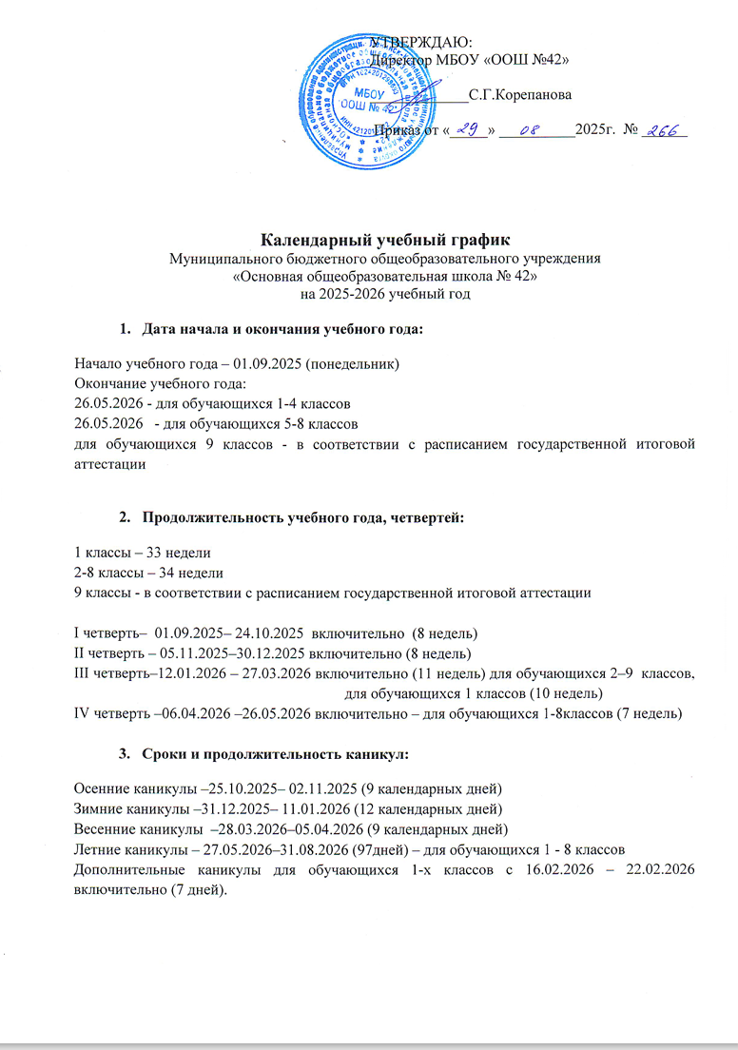

- Продолжительность уроков:

1классы—3 урока по 35мин(сентябрь—октябрь),
4 урока по 35мин(ноябрь—декабрь)
4 урока по 40мин(январь—май)
2 -9 классы – 40 минут

5. Продолжительность перемен между уроками составляет 10 минут, большой перемены (после 2 и 3 урока) – 20 минут .
Продолжительность перемены между урочной и внеурочной деятельностью - 30 минут.

- Внеурочная деятельность:

Продолжительность занятий внеурочной деятельности - 40 минут

7. Сроки проведения промежуточной аттестации в учебном году:

2-8 классы – с 20.04.2025 по 14.05.2025 на основании Положения о проведении текущего контроля успеваемости и промежуточной аттестации обучающихся

